書香處處

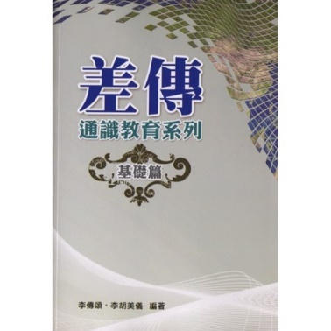

《差傳通識教育系列: 基礎篇》。李傳頌、李胡美儀編著。
台北市：華傳，2018。(共224頁)

葉大銘

二十年前給中國和海外華人教會的中文差傳課程非常缺乏，現在已經很大改變了。比較詳細的有《展望課程》(在台灣稱為《宣教心視野》) ，比較簡易的有《把握時機》課程。李傳頌、李胡美儀編著的《差傳通識教育系列》是最新的課程，共有四冊。 本書是第一冊，是基礎篇。以後會出版有關差傳的潛質、差傳的突破、和差傳的實踐。
我認識作者李牧師、師母有二十多年。他們在泰北和緬甸宣教多年，並在加拿大華人福音普世差傳會事奉多年，分別作主任和培訓主任。兩人也深造得到宣教學博士學位。 所以在跨文化宣教上和教會的差傳教育上都是很有資歷的人才。多年來他們用這書本的內容來教導教會，積蓄了寶貴經驗，現在編寫成書，對教會差傳教育有很大貢獻。
本書內容共有十二課，分為四部:聖經根基、歷史見證、跨越文化、與實踐使命。 這四方面是涵蓋了宣教基礎知識。聖經根基部分包括三課。第一課是神的使命藍圖，從整本聖經中瞭解神對普世萬民拯救計畫的藍圖。第二課是神子民的使命，從神揀選的子民瞭解作神子民的使命，並對萬民的責任。第三課是神子耶穌的使命，有關耶穌基督的身份與對普世萬民拯救的使命和策略。
歷史部分包括三課。第四課是二千年來的福音遍傳，概括二千年來福音擴展的歷程。第五課是近代華人差傳縱覽，瞭解近代華人差傳的發展。第六課是宣教士的生命見證，藉著一些有名的宣教士的生命見證，給我們美好榜樣。
跨越文化部分包括三課。第七課是認識文化與普世差傳，學習文化的意義，並不同文化帶來的挑戰。第八課是華人文化與普世差傳，認識華人文化的特徵與參與跨文化宣教應注意的地方。第九課是跨文化宣教錦囊，認識宣教視窗及不同程度的文化差異，學習參與跨文化的基本技巧。
實踐使命部分包括三課。第十課是認識普世發展、全球化與普世差傳，特別針對中國現今的發展帶來的影響。第十一課是認識普世的未得之民，並華人信徒應如何成為施福的器具。第十二課是實踐大使命的基督門徒，讓信徒作實踐大使命的門徒。
除了涵蓋宣教基礎內容，本書還有其他優點。本書包括參考文章，是學者和資深宣教士與牧師所寫。本書是一本教育課程，每課有教導目的，討論問題，應用到生命上。 我特別欣賞的是每課都有配合的靈修導引，這是其他課程所缺乏的。並且有使用指引，幫助老師備課。還有本書特別介紹華人文化與普世跨文化宣教的關係，很適合華人教會。
本書稍為不足的地方有三點。首先，宣教使命的意思不太清晰。從內容來看，應該是宣講福音，即是佈道宣教，因為有幾處提到救贖和拯救，並有一課是有關實踐大使命。 但是另一方面在基督徒的職場使命中教會的延伸包括社區的服務(208頁)，並提到文化使命(222頁)。所以宣教使命究竟是什麼? 其次，本書沒有提議怎樣用參考文章。從內容來估計，每一課的內容已經太豐富了，75分鐘內實在不可能教導所有一切。最後，本書的文化觀和世界觀是傳統的觀念，在後現代人類學和全球化的影響下，是需要重新探討了。
本書只是全套的第一冊，從本書的豐富內容，我們可以期待將來的三冊都有精彩的內容，幫助教會的差傳教育。

《環球華人宣教學期刊》 第56期2019年4月號

參考拙作「宣教隨筆13-15」《環球華人宣教學期刊》第四十五至四十七期和今期「宣教隨筆」。

